De 23 de maio a 9 de junho

Rota de Tapas chega a Castelo Branco e Caldas da Rainha

- Iniciativa decorre em simultâneo em 9 cidades: Lisboa, Porto, Braga, Faro, Aveiro, Évora, Viseu, Caldas da Rainha e Castelo Branco
- 1 tapa e 1 Estrella Damm por 3€, para saborear em 202 restaurantes de norte a sul do país
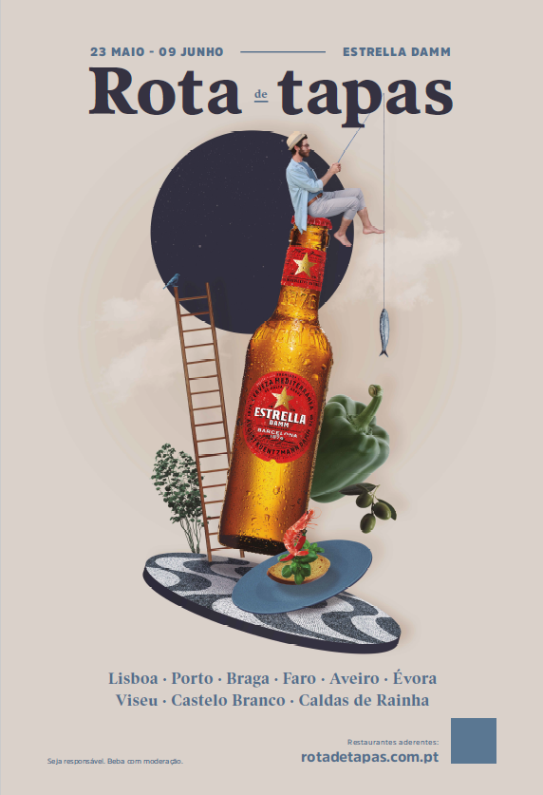
É já esta quinta-feira que as melhores iguarias se sentam à mesa com a receita original de Estrella Damm! A Rota de Tapas está de volta e começa já esta quinta-feira, dia 23 de maio, oferecendo em nove cidades do país os petiscos mais apetecíveis acompanhados pela cerveja Estrella Damm, pelo valor de 3€.
Castelo Branco e Caldas da Rainha são as grandes novidades desta edição, juntando-se às sete cidades que já receberam esta iniciativa em edições anteriores: Lisboa, Porto, Braga, Faro, Aveiro, Évora e Viseu. No total, são 18 dias e mais de 202 restaurantes, que brindam todos os presentes com as iguarias da gastronomia nacional e local, dando as boas vindas ao bom tempo.

“Exaltar a boa gastronomia, a um preço acessível, acompanhada da receita original da Estrella Damm, ao mesmo tempo que visitamos (ou revisitamos) diversas cidades do nosso país. É este o convite da Estrella Damm ao continuar a apostar na Rota de Tapas” refere Vanessa Germano, Brand Manager da Estrella Damm. “Para além das duas novas cidades, a nossa Rota é sempre uma novidade: novas tapas e o melhor dos sabores nacionais e locais. O único ingrediente que se mantém? A habitual receita de Estrella Damm. A cada edição, a nossa ambição é sempre oferecer tapas cada vez melhores e representar novas regiões do nosso país, num evento que pretende, acima de tudo, promover o convívio entre amigos e o melhor dos sabores à mesa”.
Em Castelo Branco, são 21 os restaurantes envolvidos nesta iniciativa, onde os habitantes podem desfrutar do melhor da gastronomia local, com tapas como a típica Empada Beirã, “a caça” da beira baixa, Moelas à Salgueiro do Campo, e muito mais. Em Caldas da Rainha, Maria Xica – Brunch & Tapas, Taberna do Zé e Vespa são apenas alguns do 18 restaurantes que aderem à iniciativa, com tapas como o Camarão da Chica (pão saloio de mistura torrado, com pasta de abacate, pepino japonês e camarão), a Viscaina (tosta de salmão almado com pimentos assados) e a Ferrespa (ovo, pimentos, queijo flamengo, tomate cherry, azeitona e molho agridoce).

A esta Rota junta-se também o_pinheirojose: o designer gráfico e instagrammer natural de Amarante é o responsável pela nova imagem da Rota de Tapas. Com uma estética minimalista e cores pastel, José Pinheiro cria pontes entre a realidade e a fantasia, fazendo-nos viajar para outras dimensões. Com experiência em diversas instituições e marcas portuguesas e internacionais, no seu trabalho procura uma reinvenção constante, sem nunca perder o sentido de estética e o lado conceptual das suas composições. Nesta edição, oferece o ingrediente que faltava para uma Rota ainda mais apetecível.

A Rota de Tapas da Estrella Damm teve início em 2013, em Lisboa, e vai já na sua 13ª edição, estando pela primeira vez presente em Castelo Branco e Caldas da Rainha. Nesta edição, a iniciativa ocupa nove cidades, oferecendo um leque de sabores ainda mais alargado aos portugueses de norte a sul do país, acompanhados pela cerveja Estrella Damm.

As cidades da Rota de Tapas
Castelo Branco
Foie caramelizado, tosta de queijo de ovelha de Castelo Branco, choco frito em farinha de milho e uma triologia de carnes entitulada “A Caça da Beira Baixa”. A estas juntam-se mais 16 tapas que podem ser provadas e aprovadas com a receita original de Estrella Damm nos 20 restaurantes de Castelo Branco que se juntam à Rota mais deliciosa do país.
Caldas da Rainha
Contam-se 18 novos restaurantes com 18 saborosas tapas para provar. Presunto barrado a queijo, salmão no pão, croquete tremoço e camarão com crocante de pevide, morcela beirã com compota de cebola roxa e muitas outras tapas com nomes que despertam a curiosidade, vão fazer todos os habitantes da nova cidade da Rota de Tapas querer voltar.

Lisboa
Às novidades desta rota juntam-se as já habituais zonas típicas lisboetas num total de 32 restaurantes e 32 tapas para degustar. Entre o pica-pau de porco com farinheira, a tábua de mexilhão panado e tártaro de salmão com beterraba sobre chips de batata doce, as opções são muitas e os motivos muito fortes para revisitar as ruas típicas da capital e os sabores mais deliciosos de cada zona.

Porto
18 dias, 23 restaurantes e 37 tapas. Sim, na Invicta são vários os restaurantes que não se ficam por uma só iguaria: rolinhos de alheira e sonhos de bacalhau, tataki e ceviche de salmão, alheira com broa frita e espetadas de enchidos. Num só local, os visitantes da cidade do Porto podem degustar logo duas das iguarias que compõem esta rota, seguindo “viagem” por outros spots de algumas das ruas mais emblemáticas da Cidade.

Braga
No Bar da Esquina, na Dona Petisca ou na Pregaria da Sé. São 27 os restaurantes que abriram a porta a mais uma edição da Rota de Tapas. Camarão, chouriço, moelas, bolo do caco, tomate e mangericão, estes e muitos mais ingredientes compõem as 27 tapas que farão as delícias dos bracarenses durante 18 dias.

Faro
No sul, a receita original de Estrella Damm também se junta à mesa das iguarias algarvias. Arroz de Polvo, sushi alentejano, ostras, pataniscas de lingueirão ou lulinhas à taska, as relíquias são muitas e evidenciam a riqueza de sabores que se vive à beira mar. 21 restaurantes e 21 tapas espalhados pelas principais ruas da cidade de Faro.

Aveiro
Na cidade dos moliceiros também há lugar para grandes momentos de convívio entre amigos. Gaspacho, enguia, batatas bravas, alheira ou frango “adobado” são alguns dos sabores que integram o “mapa” desta rota, que indica o caminho para os 24 restaurantes e as 24 tapas da cidade de Aveiro.

Évora
Abadia, Bodeguita de Aviz e Xafarica são apenas três dos 19 restaurantes que integram a Rota de Tapas na Cidade de Évora, oferecendo 19 iguarias com nomes inspiradores. “Amigos Improváveis”, “Tapa Ebora” e “Frango Ui Ui” são algumas das tapas que vão gerar a curiosade de todos os que passarem por Évora de 23 de maio a 9 de junho.

Viseu
Moelhas, petinga frita, queijo, azeitonas e muitos outros sabores bem portugueses chegam a Viseu, num total de 18 tapas em 18 restaurantes bem conhecidos da Cidade de Viseu. “Senhora da Beira”, “Prova e Fica” e “Tapa Tre Santi” são algumas das iguarias que compõem a ementa desta cidade.

Restaurantes, tapas e imagens disponíveis aqui.
Mais informações em http://rotadetapas.com.pt.

Sobre a Estrella Damm:
A Estrella Damm nasceu em Barcelona em 1876. Desde então, gerações de mestres cervejeiros têm levado a cabo a fabricação de Estrella Damm com a receita original desde a sua fundação, com ingredientes 100% naturais e conservando a sua levedura desde a sua origem.
Estrella Damm é uma cerveja lager, do estilo pilsener, reconhecida internacionalmente por inúmeros prémios e é conhecida como a cerveja de Barcelona.
Estrella Damm é feita em Barcelona, cidade à qual está muito ligada, desde a presença em restaurantes e bares, até à presença em inúmeros eventos relevantes para a cidade: patrocina desde festas locais a eventos conhecidos internacionalmente, como o SONAR, o FCBarcelona, o Barcelona World Race, a American’s Cup ou mesmo os Jogos Olímpicos de 1992.
Em Portugal aposta em temas da gastronomia e do bem comer, sendo responsável por eventos como o Estrella Damm Gastronomy Congress, que desde 2016 traz grandes nomes da gastronomia mundial, como Albert Adrià, Joan Roca, Andoni Luis Aduriz ou Fina Puigdevall entre muitos outros, para debater temas relevantes e está presente em eventos como o Sangue na Guelra, Gastronómico Cascais, Congresso Nacional de Cozinheiros, Concurso Chef Cozinheiro do Ano, entre muitas outras atividades. Criou e desenvolveu a Rota de Tapas que se iniciou em Lisboa e atualmente chega a 7 cidades – Lisboa, Porto, Braga, Faro, Aveiro, Évora e Viseu. Duas vezes por ano pode encontrar a melhor seleção de tapas para beber com uma Estrella Damm na mão e encontrar muitos momentos de descontração e convívio.
A Damm é distribuída em Portugal pela Sumol + Compal desde 2012. Do portefólio de cervejas Damm, foram escolhidas sete cervejas, que se adequam aos mais variados palatos e momentos de consumo. Da tradicional lager pilsener, ESTRELLA DAMM, à lager preta, BOCK DAMM, o portefólio inclui também uma cerveja com o dobro do malte, VOLL DAMM, uma opção sem álcool, FREE DAMM, INEDIT DAMM, uma mescla de malte de cevada e trigo, DAURA DAMM, uma cerveja isenta de glúten e MALQUERIDA a “Roja Fresca” com reflexos avermelhados com flor da Jamaica, laranja, milho, lúpulo, e malte de cevada.

Para mais informações ou imagens, contacte:
LIFT CONSULTING
Catarina Marques
Tlm.: 93 482 74 87
catarina.marques@lift.com.pt

